UNIVERZITET U TUZLI - FAKULTET ELEKTROTEHNIKE
Godina studija: I Predmet: OSNOVI ELEKTROTEHNIKE

Zadaci za pismeni ispit – OE 2 – 18.06.2004.

1.)Koliko je potrebno amperzavojaka drugog namotaja da bi magnetna indukcija u vazdušnom zazoru iznosila B₀₃=0,5[T] sa naznačenim smjerom vektora 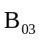. Kroz 1000 zavojaka prvog namotaja protiče struja jačine 2[A]. Magnetno kolo i idealizirana kriva magnetiziranja dati su na slikama 1. i 1.a, respektivno. Debljina feromagnetnog paketa iznosi 20[mm]. Dimenzije magnetnog kola date su u milimetrima. Magnetna rasipanja zanemariti. | 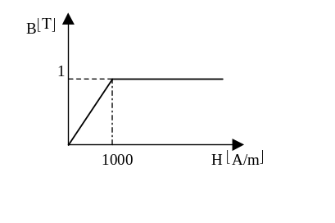  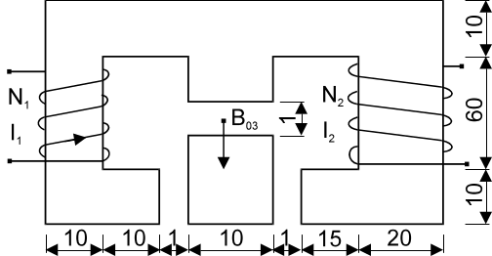
2.)Kroz provodnik prikazan na slici 3. protiče stalna jednosmjerna struja jačine I. Provodnik se nalazi u vazduhu.  Odrediti:  a)intenzitet vektora magentne indukcije u tački A,  b)jačinu struje koja treba da teče kroz "ispravljeni" provodnik da bi u tački A intenzitet vektora magnetne indukcije ostao isti.  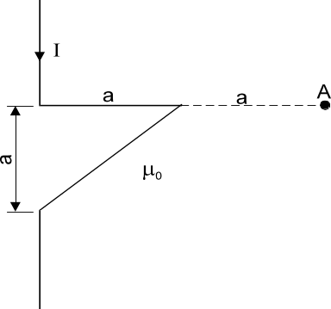 | 3.) Primjenom Tevenenove teoreme odrediti aktivnu i reaktivnu snagu grane sa impedansom Z₂ u električnom kolu prikazanom na slici 4.Poznato je: 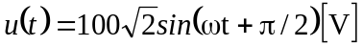,U₂=j20[V], R=X_{C}=10[Ω], 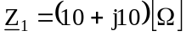, 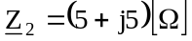 i X_{L}=5[Ω].  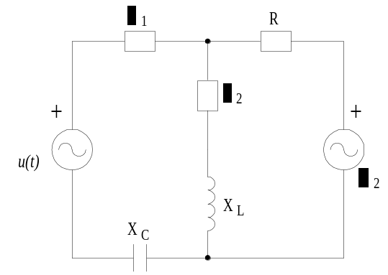
4.)Trofazni potrošač vezan u spoju trougao jednakih impedansi po fazama slika5., priključen je na mrežu trofaznog simetričnog faznog napona efektivne vrijednosti 220[V]. Odrediti pokazivanje idealnog voltmetra. | 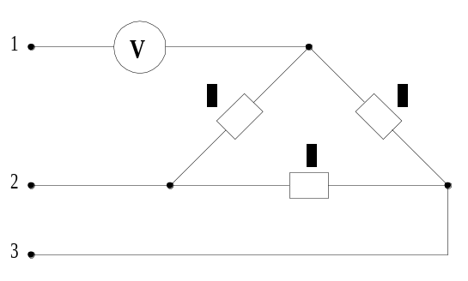
Predmetni nastavnik: dr.sci.Izudin Kapetanović, redovni profesor
Saradnici: Tatjana Konjić, docent ; Majda Tešanović; asistent Mensur Kasumović, asistent; Mario Pejdanović, asistent

